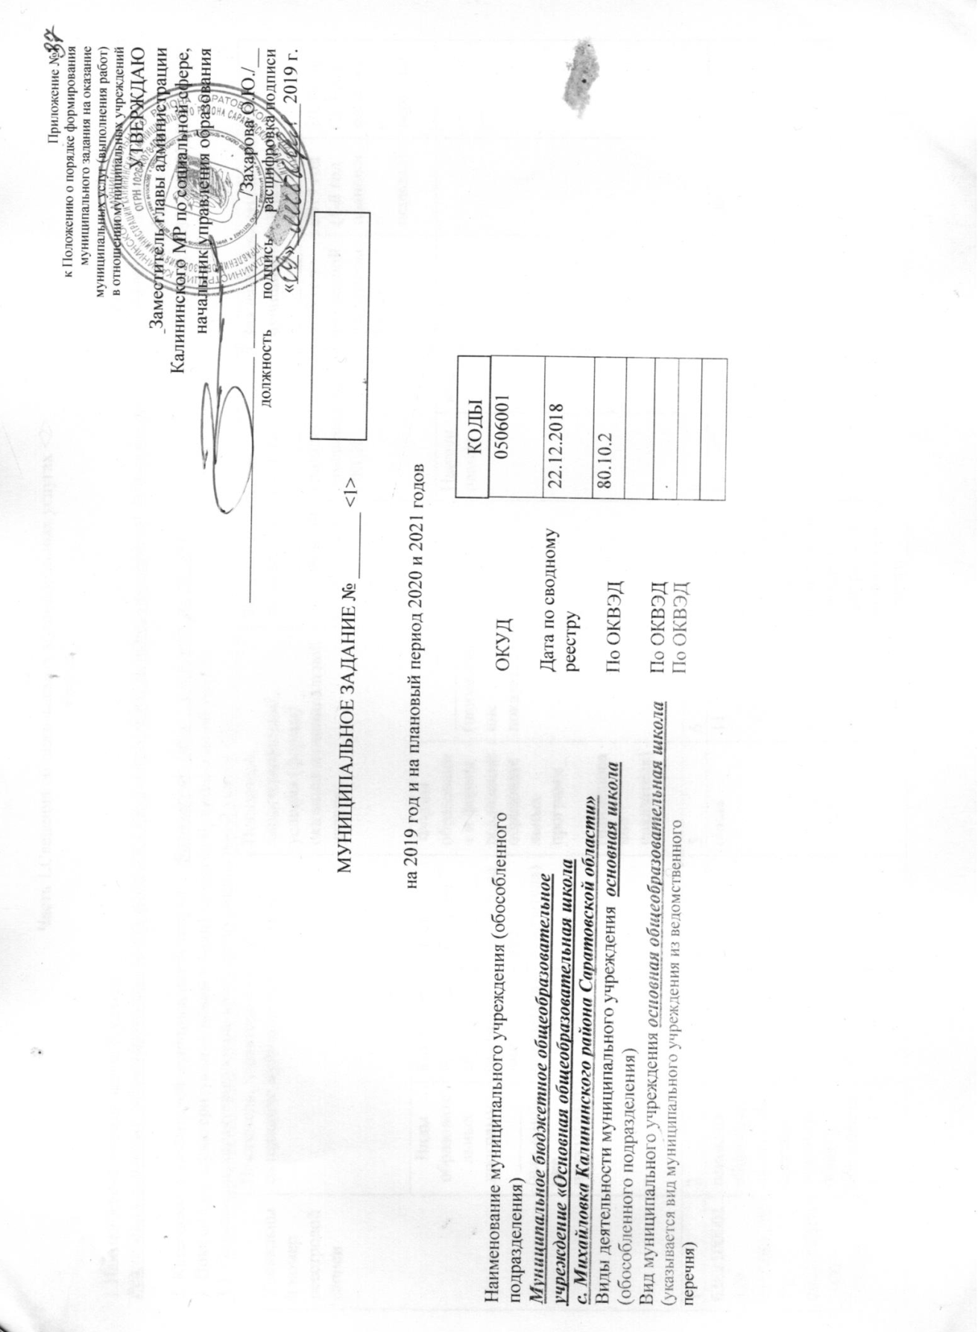

Приложение №1
к Положению о порядке формирования
муниципального задания на оказание
муниципальных услуг (выполнения работ)
в отношении муниципальных учреждений
УТВЕРЖДАЮ
Заместитель главы администрации
Калининского МР по социальной сфере,
начальник управления образования

__________________________ ____________ ___/Захарова О.Ю./__
должность подпись расшифровка подписи
«___»_______________2019 г.

МУНИЦИПАЛЬНОЕ ЗАДАНИЕ № _______ <1>

на 2019 год и на плановый период 2020 и 2021 годов

КОДЫ
0506001
22.12.2018
80.10.2

Наименование муниципального учреждения (обособленного подразделения)  Муниципальное бюджетное общеобразовательное  учреждение «Основная общеобразовательная школа  с. Михайловка Калининского района Саратовской области» | ОКУД  Дата по сводному  реестру
Виды деятельности муниципального учреждения основная школа  (обособленного подразделения) | По ОКВЭД
Вид муниципального учреждения основная общеобразовательная школа  (указывается вид муниципального учреждения из ведомственного  перечня) | По ОКВЭД
 | По ОКВЭД
Часть 1.Сведения об оказываемых муниципальных услугах <2>
Раздел_

1.Наименование муниципальной услуги: Уникальный номер
Реализация основных общеобразовательных программ начального общего, основного общего образования по ведомственному перечню муниципальных услуг
2. Категории потребителей муниципальной услуги физические лица с 6,6 лет до 18 лет 11787000301000202008100
3. Показатели, характеризующие объем и (или) качество муниципальной услуги:
3.1. Показатели, характеризующие качество муниципальной услуги <3>
Уникальный номер реестровой записи | Показатель, характеризующий содержание муниципальной услуги |  |  | Показатель, характеризующий условия (формы) оказания муниципальной услуги |  | Показатель качества муниципальной услуги |  |  | Значение показателя качества муниципальной услуги
 |  |  |  |  |  | наименование показателя | единица измерения по ОКЕИ |  | 2018 год (очередной финансовый год) | 2019 год (1-й год планового периода) |  | 2020год (2-й год планового периода)
 | Виды образовательных программ________  (наименование показателя) | Категория потребителей_____  (наименование показателя) | Место обучения  ________  (наименование показателя) | Формы образования и формы реализации образовательных программ___  (наименование показателя) | _______  (наименование показателя)
 |  |  |  |  |  |  | Наименование | код
1 | 2 | 3 | 4 | 5 | 6 | 7 | 8 | 9 | 10 |  | 11 | 12
6362100001329  0755061178700  03010001011000  101109 | основная общеобразовательная программа начального  общего образования |  |  | очная | 11 | Уровень усвоения обучающимися основной общеобразовательной программы начального общего образования по завершении первой ступени общего образования | % |  | 100 |  | 100 | 100
 |  |  |  |  |  | 2.Полнота реализации основной общеобразовательной программы начального, общего образования | % |  | 100 |  | 100 | 100
 |  |  |  |  |  | 3.Уровень соответствия учебного плана общеобразовательного учреждения требованиям федерального базисного плана | % |  | 100 |  | 100 | 100
 |  |  |  |  |  | 4.Доля родителей (законных представителей), удовлетворенных условиями и качеством предоставляемой услуги | % |  | 94 |  | 96 | 96
 |  |  |  |  |  | 5.Доля своевременно устраненных общеобразовательным учреждением нарушений, выявленных в результате проверок органами исполнительной власти субъектов Российской Федерации, осуществляющими функции по контролю и надзору в сфере образования | Ед. |  | 3 |  | 2 | 2
6362100001329  0755061179100  0301000201003  101108 | основная общеобразовательная программа основного  общего образования |  |  | очная | 12 | Уровень усвоения обучающимися основной общеобразовательной программы основного общего образования по завершении ступеней общего образования | % |  | 100 |  | 100 | 100
 |  |  |  |  |  | 2.Полнота реализации основной общеобразовательной программы основного общего образования | % |  | 100 |  | 100 | 100
 |  |  |  |  |  | 3.Уровень соответствия учебного плана общеобразовательного учреждения требованиям федерального базисного плана | % |  | 100 |  | 100 | 100
 |  |  |  |  |  | 4.Доля родителей (законных представителей), удовлетворенных условиями и качеством предоставляемой услуги | % |  | 94 |  | 95 | 95
 |  |  |  |  |  | 5.Доля своевременно устраненных общеобразовательным учреждением нарушений, выявленных в результате проверок органами исполнительной власти субъектов Российской Федерации, осуществляющими функции по контролю и надзору в сфере образования | Ед. |  | 3 |  | 2 | 2

допустимые (возможные) отклонения от установленных показателей качества
муниципальной услуги, в пределах которых муниципальное задание
считается выполненным (процентов)

3.2. Показатели, характеризующие объем муниципальной услуги:

Уникальный номер реестровой записи | Показатель, характеризующий содержание муниципальной услуги |  |  | Показатель, характеризующий условия (формы) оказания муниципальной услуги |  | Показатель объема муниципальной услуги |  |  | Значение  показателя объема муниципальной услуги |  |  | Среднегодовой размер платы (цена, тариф)
 |  |  |  |  |  | наименование показателя | единица измерения по ОКЕИ |  | 2016 год (очередной финансовый год) | 2017 год (1-й год планового периода) | 2018 год (2-й год планового периода) | 2016 год (очередной финансовый год) | 2017 год (1-й год планового периода) | 2018год (2-й год планового периода)
 | (наименование показателя) | (наименование показателя) | Всего человек ________  (наименование показателя) | _________  (наименование показателя) | _______  (наименование показателя) |  | наименование | код
1 | 2 | 3 | 4 | 5 | 6 | 7 | 8 | 9 | 10 | 11 | 12 | 13 | 14 | 15
6362100001329  0755061178700  03010001011000  101109 | основная общеобразовательная программа начального  общего образования |  | 11 | очная |  | Количество обучающихся, получивши муниципальную услугу | человек |  | 11 | 11 | 11
6362100001329  0755061178700  03010001011000  101108 | основная общеобразовательная программа основного  общего образования |  | 12 | очная |  | Количество обучающихся, получивши муниципальную услугу | человек |  | 12 | 12 | 12

Допустимые (возможные) отклонения от установленных показателей объема
муниципальной услуги, в пределах которых муниципальное задание
считается выполненным (процентов)

4. Нормативные правовые акты, устанавливающие размер платы (цену, тариф) либо порядок ее (его) установления:

Нормативный правовой акт
вид | принявший орган | дата | номер | наименование
1 | 2 | 3 | 4 | 5

5. Порядок оказания муниципальной услуги
5.1. Нормативные правовые акты, регулирующие порядок оказания муниципальной услуги
(наименование, номер и дата нормативного правового акта)
1.Закон Российской Федерации от 29.12.2012г. № 273-ФЗ «Об образовании в Российской Федерации»;
2.Постановление Правительства Российской Федерации от 19 марта 2011 г. №196 «Об утверждении Типового положения об общеобразовательном учреждении»;
3.Постановление Главного санитарного врача Российской Федерации от 29 декабря 2010 г. №189 «Об утверждении САНПИН 2.4.2.2821-10» Санитарно- эпидемиологические требования к условиям и организации обучения в общеобразовательных учреждениях»
4.Постановление главы администрации Калининского МР от 17 ноября 2011 года №1657 «Об утверждении порядка определения объема и условий предоставления субсидий из бюджета Калининского муниципального района муниципальным
бюджетным и муниципальным автономным учреждениям»
5. Постановление администрации Калининского муниципального района от 26.08.2015 №1161 «Об утверждении Порядка формирования, ведения и утверждения ведомственных перечней муниципальных услуг и работ оказываемых и выполняемых муниципальными учреждениями»
6. Постановление администрации Калининского муниципального района от 25 декабря 2015 года № 1800
«Об утверждении положения о порядке формирования муниципального задания на оказание муниципальных услуг (выполнение работ) в отношении муниципальных учреждений и финансового обеспечения выполнения муниципального задания»
5.2. Порядок информирования потенциальных потребителей муниципальной услуги:

Способ информирования | Состав размещаемой информации | Частота обновления информации
1 | 2 | 3
Средства массовой информации | Информация о проводимых мероприятиях в ОУ | По мере необходимости
На сайте муниципального бюджетного образовательного учреждения | - Наименование учреждения  - ФИО руководителя  - Полный адрес, телефон  - Устав учреждения  - Свидетельство о государственной регистрации  - Решение о создании учреждения  - Номер и дата выдачи лицензии на право ведения образовательной деятельности  - Номер свидетельства о государственной аккредитации  - Правила приема в учреждение и перечень необходимых документов | Информация на сайте оперативно обновляется при любых изменениях в документации
Индивидуальная работа с родителями | Заключение договоров,  Знакомство с нормативно-правовыми документами регламентирующие работу учреждения | По мере необходимости
Родительские собрания, публичный доклад | Информация о результатах контроля над выполнением муниципального задания, отчет о выполнении муниципального задания | Не менее 1 раза в год

Часть 2. Сведения о выполняемых работах

Раздел_____________

1.Наименование работы_____________________________________________________________ Уникальный номер
_________________________________________________________________________________ по ведомственному
_________________________________________________________________________________ перечню
2. Категории потребителей работы___________________________________________________ муниципальных
_________________________________________________________________________________ услуг
_________________________________________________________________________________
3. Показатели, характеризующие объем и (или) качество работы:
3.1. Показатели, характеризующие качество работы <5>

Уникальный номер реестровой записи | Показатель, характеризующий содержание работы (по справочникам) |  |  | Показатель, характеризующий условия (формы) выполнения работы (по справочникам) |  | Показатель качества работы |  |  | Значение показателя качества работы
 |  |  |  |  |  | наименование показателя | единица измерения по ОКЕИ |  | 20__ год (очередной финансовый год) | 20__ год (1-й год планового периода) | 20__ год (2-й год планового периода)
 | ________  (наименование показателя) | ________  (наименование показателя) | ________  (наименование показателя) | _________  (наименование показателя) | _______  (наименование показателя) |  | наименование | код
1 | 2 | 3 | 4 | 5 | 6 | 7 | 8 | 9 | 10 | 11 | 12

допустимые (возможные) отклонения от установленных показателей качества работы, в пределах которых муниципальное задание считается выполненным (процентов)

3.2. Показатели, характеризующие объем работы:

Уникальный номер реестровой записи | Показатель, характеризующий содержание работы (по справочникам) |  |  | Показатель, характеризующий условия (формы) выполнения работы (по справочникам) |  | Показатель объема работы |  |  |  | Значение показателя объема работы
 |  |  |  |  |  | наименование показателя | единица измерения по ОКЕИ |  | описание работы | 20__ год (очередной финансовый год) | 20__ год (1-й год планового периода) | 20__ год (2-й год планового периода)
 | ________  (наименование показателя) | ________  (наименование показателя) | ________  (наименование показателя) | _________  (наименование показателя) | _______  (наименование показателя) |  | наименование | код
1 | 2 | 3 | 4 | 5 | 6 | 7 | 8 | 9 | 10 | 11 | 12 | 13

допустимые (возможные) отклонения от установленных показателей объема работы, в пределах которых муниципальное задание считается выполненным (процентов)

Часть 3. Прочие сведения о муниципальном задании <6>

1. Основания для досрочного прекращения выполнения муниципального задания
Реорганизация МБОУ; ликвидация МБОУ; аннулирование лицензии на право ведения образовательной деятельности; инициатива родителей (законных представителей.
2. Иная информация, необходимая для выполнения (контроля за выполнением) муниципального задания ________________________________________
____________________________________________________________________________________________________________________________________

3. Порядок контроля за выполнением муниципального задания

Форма контроля | Периодичность | Органы власти, осуществляющие контроль за выполнением муниципального задания
1 | 2 | 3
Текущий контроль:  - внутренний  - внешний | По мере необходимости | Руководители образовательных учреждений и их заместители, Управление образования администрации Калининского МР
Плановые проверки | В соответствии с планом графиком | Роспотребнадзор, органы Государственной противопожарной службы и другие государственные и муниципальные контролирующие органы

4. Требования к отчетности о выполнении муниципального задания _________________________________________________________________________
4.1. Периодичность представления отчетов о выполнении муниципального задания _________________________________________________________
4.2. Сроки представления отчетов о выполнении муниципального задания Количественные показатели – 1 раз в год (по данным на 01 сентября, не позднее 15 числа месяца следующего за отчетным.)
4.3. Иные требования к отчетности о выполнении государственного задания __________________________________________________________________
____________________________________________________________________________________________________________________________________
5. Иные показатели, связанные с выполнением государственного задания, <7> ________________________________________________________________

<1> Номер муниципального задания присваивается в информационной системе Министерства финансов Российской Федерации.
<2> Формируется при установлении государственного задания на оказание муниципальной услуги (услуг) и работы (работ) и содержит требования к оказанию муниципальной услуги (услуг) раздельно по каждой из муниципальных услуг с указанием порядкового номера раздела.
<3> Заполняется при установлении показателей, характеризующих качество муниципальной услуги, в ведомственном перечне муниципальных услуг и работ.
<4> Формируется при установлении муниципального задания на оказание муниципальной услуги (услуг) и работы (работ) и содержит требования к выполнению работы (работ) раздельно по каждой из работ с указанием порядкового номера раздела.
<5> Заполняется при установлении показателей, характеризующих качество работы, в ведомственном перечне государственных услуг и работ.
<6> Заполняется в целом по муниципальному заданию.
<7> В числе иных показателей может быть указано допустимое (возможное) отклонение от выполнения муниципального задания, в пределах которого оно считается выполненным, при принятии органом, осуществляющим функции и полномочия учредителя муниципальных бюджетных или автономных учреждений, главным распорядителем средств бюджета Калининского муниципального района, в ведении которого находятся муниципальные казенные учреждения, решения об установлении общего допустимого (возможного) отклонения от выполнения муниципального задания, в пределах которого оно считается выполненным (в процентах). В этом случае допустимые (возможные) отклонения, предусмотренные в подпунктах 3.1 и 3.2 настоящего муниципального задания, не заполняются.

